附件14

医用防护服产品注册审查指导原则

本指导原则旨在指导注册申请人准备及撰写医用防护服产品注册申报资料，同时也为技术审评部门审查注册申报资料提供参考。
本指导原则是对医用防护服产品的一般要求，注册申请人应依据产品的具体特性确定其中内容是否适用，若不适用，需具体阐述理由及相应的科学依据，并依据产品的具体特性对注册申报资料的内容进行充实和细化。
本指导原则是供注册申请人和技术审评人员使用的指导性文件，但不包括注册审批所涉及的行政事项，亦不作为法规强制执行。如果有能够满足相关法规要求的其他方法，也可以采用，但需要提供详细的研究资料和验证资料。需在遵循相关法规和强制性标准的前提下使用本指导原则。
本指导原则是在现行法规、标准体系以及当前认知水平下制定的，随着法规和标准的不断完善，以及科学技术的不断发展，本指导原则相关内容也将适时进行调整。

一、适用范围
本指导原则适用于按第二类医疗器械管理的医用防护服产品，包括一次性使用的医用防护服和可重复使用的医用防护服，以无菌形式和非无菌形式提供。
- 注册审查要点

（一）监管信息
注册申请人应提供申请表、既往沟通记录（如不适用，应当明确声明申报产品没有既往申报和/或申报前沟通）、关联文件（如主文档授权信）及其他管理信息等。

1.申请表
1.1产品名称
产品名称应符合《医疗器械通用名称命名规则》等相关法规、规范性文件的要求，应由一个核心词和一般不超过三个特征词组成，以体现产品的特性、使用特点和预期用途，如医用防护服、医用一次性防护服、可重复使用医用防护服等。
1.2管理类别、分类编码
申报产品按第二类医疗器械管理，参考《医疗器械分类目录》，产品的分类编码为14-14-02（14注输、护理和防护器械-14医护人员防护用品-02防护服）。
1.3注册单元划分的原则
医用防护服注册单元原则上以产品的技术原理、结构组成、性能指标和适用范围为划分依据，同时应满足《医疗器械注册单元划分指导原则》相关要求。
1.4型号规格

应明确申报产品的型号规格。

1.5结构及组成
结构及组成中部件名称应规范。各项文件中结构及组成应一致。
2.产品列表
以表格形式列出拟申报产品的型号、规格、结构及组成、附件，以及每个规格型号的标识（如型号或部件的编号、器械唯一标识等）和描述说明（如尺寸、材质等）。
3.既往沟通记录
3.1在产品申报前，如果注册申请人与监管机构以会议形式进行了沟通，或者申报产品与既往注册申报相关。应当提供下列内容（如适用）：
列出监管机构回复的申报前沟通。
3.1.2既往注册申报产品的受理号。
3.1.3既往申报前沟通的相关资料，如既往申报会议前提交的信息、会议议程、演示幻灯片、最终的会议纪要、会议中待办事项的回复，以及所有与申请相关的电子邮件。
3.1.4既往申报（如自行撤销/不予注册上市申请等）中监管机构已明确的相关问题。
3.1.5在申报前沟通中，申请人明确提出的问题，以及监管机构提供的建议。
3.1.6说明在本次申报中如何解决上述问题。
3.2如不适用，应当明确声明申报产品没有既往申报和/或申报前沟通。
4.主文档授权信
如适用，申请人应当对主文档引用的情况进行说明。申请人应当提交由主文档所有者或其备案代理机构出具的授权申请人引用主文档信息的授权信。授权信中应当包括引用主文档的申请人信息、产品名称、已备案的主文档编号、授权引用的主文档页码/章节信息等内容。
5.其它管理信息
5.1境内申请人应当提供：
5.1.1企业营业执照副本或事业单位法人证书的复印件。
5.1.2按照《创新医疗器械特别审查程序》审批的境内医疗器械申请注册时，应当提交通过创新医疗器械审查的相关说明。
5.1.3按照《医疗器械应急审批程序》审批的医疗器械产品申请注册时，应当提交通过医疗器械应急审批的相关说明。
5.1.4委托其他企业生产的，应当提供受托企业资格文件（营业执照副本复印件）、委托合同和质量协议。
5.1.5进口医疗器械注册人通过其在境内设立的外商投资企业按照进口医疗器械产品在中国境内企业生产有关规定申请注册时，应当提交进口医疗器械注册人同意注册申报的声明或授权文件；还应提供注册申请人与进口医疗器械注册人的关系（包括法律责任）说明文件，应当附相关协议、质量责任、股权证明等文件。
5.2境外申请人应当提供：
5.2.1企业资格证明文件：境外申请人注册地所在国家（地区）公司登记主管部门或医疗器械主管部门出具的能够证明境外申请人存续且具备相应医疗器械生产资格的证明文件；或第三方认证机构为境外申请人出具的能够证明境外申请人具备相应医疗器械生产资格的证明文件。
5.2.2境外申请人注册地或生产地所在国家（地区）医疗器械主管部门出具的准许该产品上市销售的证明文件，未在境外申请人注册地或生产地所在国家（地区）上市的创新医疗器械可以不提交。
5.2.3境外申请人注册地或者生产地所在国家（地区）未将该产品作为医疗器械管理的，申请人需要提供相关文件，包括注册地或者生产地所在国家（地区）准许该产品上市销售的证明文件，未在境外申请人注册地或生产地所在国家（地区）上市的创新医疗器械可以不提交。
5.2.4在中国境内指定代理人的委托书、代理人承诺书及营业执照副本复印件。
5.2.5按照《创新医疗器械特别审查程序》审批的进口医疗器械申请注册时，应当提交通过创新医疗器械审查的相关说明。
5.2.6按照《医疗器械应急审批程序》审批的进口医疗器械产品申请注册时，应当提交通过医疗器械应急审批的相关说明。
5.2.7委托其他企业生产的，应当提供受托企业资格文件、委托合同和质量协议。

（二）综述资料

1.产品描述

1.1工作原理

产品通常采用具有特定阻隔性能的非织造布薄膜复合材料、织造布薄膜复合材料等制成，以缝制或热合后贴合胶条等特定加工工艺制成，对具有潜在感染性的患者血液、体液、分泌物等提供阻隔、防护用。
1.2结构组成

产品由连帽上衣、裤子组成，袖口、脚踝口为弹性收口，帽子面部收口及腰部收口可采用弹性收口、拉绳收口或搭扣，选配面罩、鞋套等组件。产品可一次性使用或可重复使用，分为连体式和分体式，以无菌形式和非无菌形式提供。

产品典型结构示意图（图1、图2）如下所示：

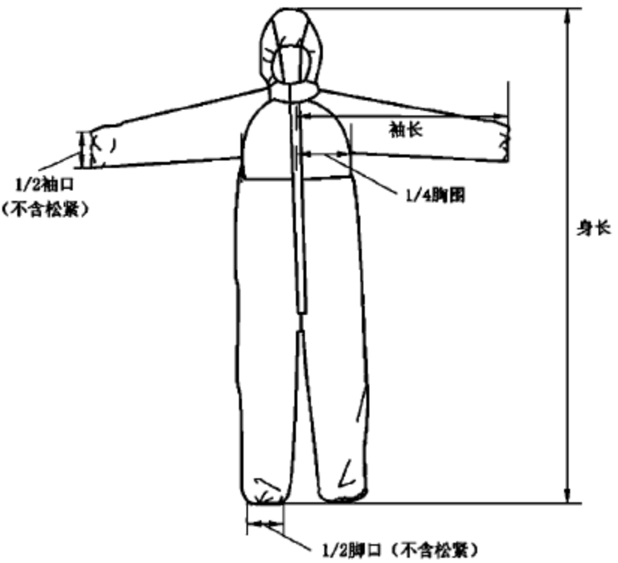
图1 连体式医用防护服

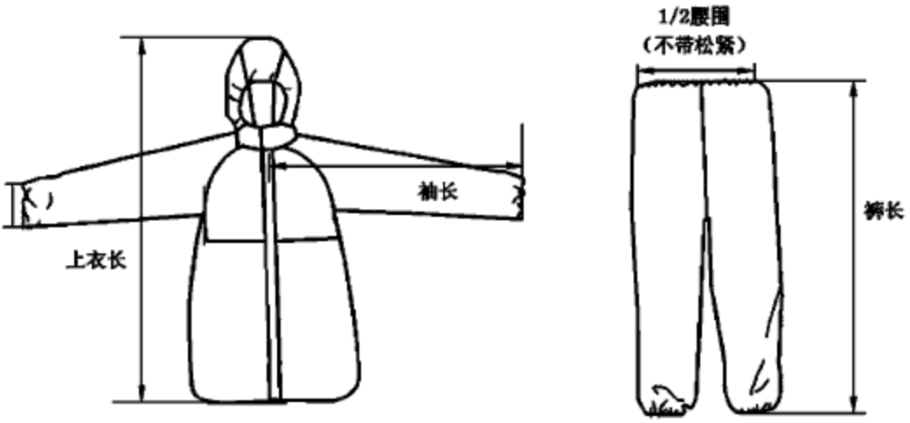
图2 分体式医用防护服

1.3型号规格
如存在多种型号规格，应当采用对比表或带有说明性文字的图片、图表，描述各种型号规格产品的区别。

1.4包装说明
说明所有产品组成的包装信息、包装无菌屏障系统的信息和如何确保最终使用者可清晰地辨识包装的完整性。
1.5研发历程
阐述申请注册产品的研发背景和目的。如有参考的同类产品或前代产品（如有），应当提供同类产品或前代产品的信息，并说明选择其作为研发参考的原因。
1.6与同类和/或前代产品的参考和比较
列表比较说明申报产品与同类产品和/或前代产品（如有）在工作原理、结构组成、制造材料、性能指标，以及适用范围等方面的异同。
2.适用范围和禁忌证
2.1适用范围
2.1.1供医务人员在工作时接触具有潜在感染性的患者血液、体液、分泌物等提供阻隔、防护用。
2.1.2明确目标用户及其操作或使用该产品应当具备的技能/知识/培训。明确产品为一次性使用或重复使用。
2.2预期使用环境
应明确产品使用场所和使用环境要求。
2.3适用人群
应详述产品的适用人群。
2.4禁忌证
应说明产品临床应用的禁忌证，如：对原材料过敏者禁止使用。
3.不良事件历史记录
经检索国家医疗器械不良事件监测信息系统，医用防护服不良事件主要表现为：
3.1在使用过程中医用防护服出现非正常破损（破损位置包括衣袖、后背部、前胸部等）导致使用者交叉感染；
3.2拉链问题：无拉链、拉链不能自锁、拉链损坏、拉链脱落、拉链异位（拉链不在该有的位置）等；
3.3密封胶条问题：无密封条、密封条脱落、密封条未缝合好等；
3.4产品的原材料不合格，如产品面料较薄或不均匀，液体会渗入内里，导致防护失效或使用者出现皮疹、瘙痒等过敏症状。如产品面料的透湿透气性差导致使用者虚脱等。

（三）非临床资料

1.产品风险管理资料
应依据YY/T 0316提供产品风险管理报告。
注册申请人应重点说明：申报产品的研制阶段已对有关可能的危害及产生的风险进行了估计和评价，针对性地实施了降低风险的技术和管理方面的措施。产品性能测试对上述措施的有效性进行了部分验证，达到了通用和专用标准的要求。注册申请人对所有剩余风险进行了评价，全部达到可接受的水平。产品风险分析资料应为注册申请人关于产品安全性的承诺提供支持。
风险管理报告一般包括以下内容：

（1）申报产品的风险管理组织。

（2）申报产品的组成。

（3）申报产品符合的安全标准。

（4）申报产品的预期用途，与安全性有关的特征的判定。

（5）对申报产品的可能危害作出判定。

（6）对所判定的危害采取的降低风险的控制措施

（7）对采取控制措施后的剩余风险进行估计和评价。
对医用防护服产品的可能危害进行判定并列出清单（如表1所示），应关注：
表1产品主要危险（源）
危险（源） | 可预见的事件序列 | 危险（源）的形成因素 | 可能的后果
生物学危险（源） | 生物污染 | 包装破损或使用时穿脱不规范造成生物污染；以无菌供应的产品灭菌没有达到要求；以非无菌供应的产品微生物指标过高；未标识防护等级；可重复性使用医用防护服未按洗消程序进行处理 | 引起交叉感染
生物学危险（源） | 环境污染 | 生产环境污染产品，如外来的粉尘、微生物、其他杂质等 | 引起交叉感染
生物学危险（源） | 生物相容性 | 采用不合格或不合格原辅材料 | 引起使用者接触部位的过敏或皮肤刺激
操作  危险（源） | 由不熟练/未经培训的人员使用 | 穿脱操作不熟练、操作失误 | 无法保证使用的安全性，导致无法达到满意的防护效果
操作  危险（源） | 使用产品时未按照说明书中操作方法穿脱 | 错误穿脱或操作过程中破坏产品的完整性；未采取相应的防护措施 | 无法保证使用的安全性，导致无法达到满意的防护效果
操作  危险（源） | 忽视说明书中禁忌证、警示信息等内容 | 使用者在使用过程中出现过敏、皮肤刺激；超出产品的最长使用时间；可重复使用产品再次使用前，未经过充分有效的验证 | 引起使用者接触部位的过敏或皮肤刺激
操作  危险（源） | 忽视说明书中禁忌证、警示信息等内容 | 在限定环境下未正确选用合适的产品 | 引起交叉感染
信息  危险（源） | 不正确的标签 | 标记错误或不清晰、不全面，没有按照要求标记；没有说明材料的阻燃性 | 错误使用；储存错误；产品辨别错误
信息  危险（源） | 不正确的说明书；说明书上的注意事项、禁忌证不全 | 缺少详细的使用方法、必要的警告说明；使用前未检查产品灭菌或包装状态；产品等级标示不清（如适用）；  未标示使用后的处理方法（如一次性使用产品用后按医疗废物处理、可重复使用产品应注明推荐使用的洗涤消毒或灭菌条件、重复使用次数）；未正确区分一次性使用产品和可重复使用产品 | 错误操作；无法保证使用安全有效性
信息  危险（源） | 对医疗器械寿命终止缺少适当的决定 | 未标识产品有效期或重复使用次数（如适用） | 使用超出有效期的产品或超出最大重复使用次数的产品，或因材料老化产生而导致产品防护性能不符合要求
信息  危险（源） | 不适当的产品包装（产品污染和／或降低性能） | 生产、运输和储存过程中导致包装破损；包装封口不严密；包装材料选择不适当；使用前未检查产品包装密封状态 | 产品防护性能和有效期无法得到保证
信息  危险（源） | 一次性使用产品重复使用时危害性警告不适当 | 一次性使用产品的标识不全或不易识别 | 引起交叉感染
信息  危险（源） | 可重复使用产品使用时危害性警告不适当 | 可重复使用产品，未说明具体操作方法、没有标识推荐使用的洗涤消毒或灭菌条件、重复使用次数；可重复使用产品的标识不全或不易识别 | 达不到防护效果，引起交叉感染
与产品使用相关的危险（源） | 采用不符合质量控制要求的原材料 | 产品的面料变黄老化、开裂、易破损；松紧带、拉绳或搭扣等老化、断裂导致的收口不严、胶条粘性差、拉链密封不严；可重复使用产品的面料、胶条、拉链等不能耐受多次洗涤消毒或灭菌 | 达不到防护效果，引起交叉感染
与产品使用相关的危险（源） | 不适当的生产工艺 | 车缝部位针数不匹配、压胶条不平整、粘合强度不够；不适当的辐射灭菌工艺及条件导致产品老化 | 达不到防护效果，引起交叉感染

2.产品技术要求及检验报告

2.1产品技术要求
产品技术要求的制定应符合《医疗器械产品技术要求编写指导原则》的要求，医用一次性防护服按照GB 19082，可重复使用医用防护服参照YY/T 1799，结合产品设计特点及临床应用进行制定。

2.1.1产品型号/规格及其划分说明
应说明产品的型号/规格，明确产品型号/规格的划分说明。不使用“主要”、“等”之类模糊词语。必要时可提供产品的结构示意图。

2.1.2性能指标
（1）医用一次性防护服按照GB 19082制定性能指标，性能指标建议含以下几点（包括但不限于此）：
外观、结构（如适用）、型号规格（如适用）、液体阻隔功能、断裂强力、断裂伸长率（如适用）、过滤效率、阻燃性能（如适用）、抗静电性、静电衰减性能（如适用）、无菌或微生物指标、环氧乙烷残留量（如适用）、组件的要求（如面罩、鞋套等）。
注册申请人对宣称的其他技术参数和功能，应在产品技术要求中予以规定。
（2）可重复使用医用防护服参照YY/T 1799制定性能指标，性能指标建议含以下几点（包括但不限于此）：
外观、结构（如适用）、型号规格（如适用）、物理性能（透湿率、抗合成血液穿透性、表面抗湿性、断裂强力、断裂伸长率（如适用）、过滤效率、阻燃性能（如适用）、抗静电性）、阻传染因子穿透性能要求（阻血液传播病原体穿透性能、阻污染液体气溶胶穿透性能、阻湿态微生物穿透性能、阻干态微生物穿透性能）、耐磨损性能、耐屈挠破坏性能、撕破强力、无菌或微生物指标、环氧乙烷残留量（如适用）、组件的要求（如面罩、鞋套等）。
注册申请人对宣称的其他技术参数和功能，应在产品技术要求中予以规定。
2.1.3检验方法
产品的检验方法应根据性能指标制定，优先采用已颁布的标准或公认的检验方法。其他检验方法需提供相应的方法学依据及理论基础，同时保证检验方法具有可操作性和可重现性，必要时可附相应图示进行说明，文本较大的可以附录形式提供。

2.2 产品检验报告
可提交注册申请人出具的自检报告或委托有资质的医疗器械检验机构出具的检验报告。若提交自检报告，应按照《医疗器械自检管理规定》的要求提供相关资料。
2.3 同一注册单元内注册检验典型性产品确定原则
同一注册单元中所检验产品应能够代表本注册单元内其他产品安全性和有效性。代表产品的确定可以通过比较同一注册单元内所有产品的原材料、生产工艺、技术结构、性能指标和预期用途等资料，说明其能够代表本注册单元内其他产品的安全性和有效性。

3.研究资料

3.1原材料控制
医用防护服产品通常采用具有特定阻隔性能的材质制成，为增强防护效果，还会在医用防护服缝线处增加胶条密封。
目前医用防护服常用的原材料有非织造布薄膜复合材料、织造布薄膜复合材料等。通常由薄膜材料与非织造布（或织造布）通过粘合或热轧复合制成。其中微孔薄膜一般用于制备半透气式防护服，当薄膜中微孔尺寸处于合适的范围时，此种复合面料制备的医用防护服能对液体和气溶胶进行有效阻隔，同时允许水汽透过，具有良好的穿着舒适性。
薄膜通常有聚乙烯（PE）微孔薄膜、聚四氟乙烯（PTFE）微孔薄膜、热塑性弹性体（TPE）薄膜、聚氨酯（PU）微孔薄膜、热塑性聚氨酯弹性体（TPU）薄膜等。
非织造布通常为聚丙烯（PP）材质，织造布通常为聚酯纤维（PET，俗称“涤纶”）材质等。薄膜复合材料既可以在非织造布上覆膜（如在PP非织造布上覆PE膜，即常见的PE/PP材料），又可以在两层机织布中间覆膜（如在两层PET织造布之间分别覆PU膜、PTFE膜、TPE膜或TPU膜，即常见的PET/PU/PET、PET/PTFE/PET、PET/TPE/PET、PET/TPU/PET）。
一次性使用医用防护服和可重复使用医用防护服的主体原材料及复合工艺、辅助原材料（如胶条等）均存在差异。医用一次性防护服通常所用的主体原材料为PE/PP等，胶条材质为乙烯-醋酸乙烯共聚物（EVA）、PE、PP或TPU等。可重复使用医用防护服通常所用的主体原材料为：PET/PU/PET、PET/PTFE/PET、PET/TPE/PET、PET/TPU/PET等，胶条材质为PTFE、TPU+PU复合材料等。
可重复使用医用防护服的原材料应耐受相关的洗涤消毒或灭菌并达到临床应用的性能要求，或在注册申请人宣称的最大重复使用次数及有效期内，应符合产品技术要求。
申报资料中应明确各种原材料的名称、复合工艺、质量控制指标及要求、供应商信息等，说明原材料的功能特点或选择依据。
对于首次用于医疗器械方面的新材料，应提供该材料适合用于符合预期用途的相关研究资料。
3.2产品性能研究
应当提供产品性能指标确定的依据，所采用的标准或方法、采用的原因及理论基础。医用一次性防护服按照GB 19082的要求开展产品性能研究；可重复使用医用防护服参照YY/T 1799的要求开展产品性能研究。
如产品有配套使用的其他组件（如面罩、鞋套等），应明确组件的要求，考虑组件与产品的适宜性等。
3.3生物学特性研究
医用防护服产品接触使用者皮肤，属于表面接触器械，接触时间结合产品原材料和具体的使用方法确定，参照《医疗器械生物学评价和审查指南》、GB/T 16886.1的要求对其进行生物相容性评价，应至少进行皮肤刺激反应的生物学评价研究。
医用一次性防护服，应结合灭菌形式（如无菌形式、非无菌形式），对产品的生物相容性进行评价。
可重复使用医用防护服，应考虑对出厂状态产品和经洗涤消毒或灭菌处理后达到最大重复使用次数产品，分别进行生物相容性评价。
如开展申报产品与已上市产品的等同性比较的生物相容性评价，应按照《医疗器械生物学评价和审查指南》要求进行评价，应提供资料证明申报产品与已上市产品具有等同性。

3.4灭菌工艺研究
以无菌形式提供的医用一次性防护服产品，应明确灭菌工艺（方法和参数）和无菌保证水平（SAL），SAL应达到1×10⁻⁶，并提供灭菌确认报告。
可根据适用情况选择不同的灭菌方式：
如采用环氧乙烷灭菌，参照GB 18279.1、GB/T 18279.2等标准的要求开展研究；
如采用辐射灭菌，参照GB 18280.1、GB 18280.2、GB/T 18280.3等标准的要求开展研究。
（注：辐射灭菌对医用防护服产品的面料影响较大，可能导致产品防护性能降低、有效期缩短。）
残留毒性：若灭菌使用的方法容易出现残留，如环氧乙烷灭菌，应当明确残留物信息及采取的处理方法，可参考GB/T 16886.7等标准的要求开展研究并提供环氧乙烷解析的研究资料。
对于可重复使用医用防护服产品，应提供终端用户洗涤消毒或灭菌方面的研究资料，包括重复洗涤消毒或灭菌次数等研究。

3.5稳定性研究

3.5.1货架有效期

应提供货架有效期研究资料，证明在货架有效期内，产品可保持性能功能满足使用要求。
产品货架有效期验证可采用实时稳定性试验或加速稳定性试验。实时稳定性试验是唯一能够反映产品在规定运输贮存条件下实际稳定性要求的方法，应遵循极限试验和过载试验原则。建议以加速稳定性试验来对产品货架有效期进行先期研究和预测，并适时启动实时稳定性试验，对产品货架有效期做进一步的后续研究和确认，当加速稳定性试验与实时稳定性试验结果不一致时，应以实时稳定性试验结果为准。加速稳定性试验的具体要求可参考YY/T 0681系列标准、YY/T 0698系列标准、GB/T 19633系列标准。无论加速稳定性试验还是实时稳定性试验，注册申请人均需在试验方案中设定检测项目、检测方法及判定标准。检测项目包括产品自身性能检测和包装系统性能检测两方面。前者需选择与医疗器械货架有效期密切相关的性能检测项目。建议注册申请人在试验过程中设立多个检测时间点（一般不少于3个）对医用防护服进行检测。可采用零点时间性能数据作为检测项目的参照指标。
3.5.2包装研究
应提供包装研究资料，证明在生产企业规定的运输贮存条件下，运输和贮存过程中的环境条件（例如：震动、振动、温度和湿度的波动）不会对产品的性能造成不利影响。
注册申请人应提交最终成品包装的初始完整性和维持完整性的验证资料。对于在加速稳定性试验中可能导致产品变性而不适于选择加速稳定性试验研究其包装的情况，应以实时稳定性试验进行验证。
包装研究资料应包括封口试验以及包装材料对灭菌的适应性研究。可依据GB/T 19633系列标准对包装进行分析研究和评价。直接接触产品的包装材料的选择应至少考虑以下因素：包装材料的物理化学性能；包装材料与产品的适应性；包装材料与成型和密封过程的适应性；包装材料与灭菌或洁净控制过程的适应性；包装材料所能提供的性能测试和微生物屏障保护；包装材料与使用者使用时的要求（如无菌）的适应性；包装材料与标签系统的适应性；包装材料与贮存运输过程的适应性。
3.6其他资料
对于属于《免于临床评价医疗器械目录》的产品,如医用一次性防护服(采用已临床应用多年、公认无安全风险的材料制作，同时符合《免于临床评价医疗器械目录》的产品描述），应参照《列入免于进行临床评价医疗器械目录产品对比说明技术指导原则》，从基本原理、结构组成、性能、安全性、适用范围等方面，证明产品的安全有效性。

（四）临床评价资料
对于不属于《免于临床评价医疗器械目录》的产品，如可重复使用医用防护服，应按照《医疗器械注册与备案管理办法》、《医疗器械临床试验质量管理规范》、《医疗器械临床评价技术指导原则》等法规的相关要求开展临床评价。

（五）产品说明书和标签样稿
产品说明书和标签的编写应符合《医疗器械说明书和标签管理规定》及GB 19082、YY/T 1799相关标准的要求。说明书中关于产品性能特征的描述不应超过注册申请人提交的研究资料及产品技术要求，不得含有未经验证的夸大宣传的相关描述。应注意以下内容：
1.产品的结构组成及性能指标应与产品技术要求内容一致。
2.无菌形式提供的产品应当注明灭菌方式、“无菌”等字样或者符号；非无菌形式提供的产品应注明“适用于非保护性隔离要求医疗环境，非特殊净化要求医疗环境，且不适用于无菌操作”、“非无菌”等字样或者符号。
3.注明产品主要原材料，应有对材料过敏者禁止使用的提示。
4.使用前检查包装是否完好，如有破损，禁止使用。
5.应标明产品的货架有效期，严禁使用超过货架有效期的产品。
6.一次性使用产品应当注明，并明确禁止重复使用。
7.可重复使用产品应注明可供使用的次数和建议的清洗消毒或灭菌方式。
8.产品应注明建议使用时间和穿脱方法。
9.产品使用后，应按照《医疗废物管理条例》的要求处理。
10.产品阻燃性的说明。

（六）质量管理体系
1.综述
注册申请人应当承诺已按照相关法规要求建立相应的质量管理体系，随时接受质量管理体系核查。

2.生产制造信息

2.1产品描述信息

简要说明申报产品的工作原理和总体生产工艺。

2.2一般生产信息

提供申报产品的所有生产地址和联络信息。

如适用，应当提供外包生产、关键工艺过程、灭菌等情况的所有重要供应商名称和地址。

3.质量管理体系程序
用于建立和维护质量管理体系的高层级质量管理体系程序，包括质量手册、质量方针、质量目标和文件及记录控制程序。
4.管理职责程序
用于通过阐述质量方针、策划、职责/权限/沟通和管理评审，对建立和维护质量管理体系形成管理保证文件的程序。
5.资源管理程序
用于为实施和维护质量管理体系所形成足够资源（包括人力资源、基础设施和工作环境）供应文件的程序。
6.产品实现程序
高层级的产品实现程序，如说明策划和客户相关过程的程序。
6.1设计和开发程序
用于形成从项目初始至设计转换的整个过程中关于产品设计的系统性和受控的开发过程文件的程序。
6.2采购程序
用于形成符合已制定的质量和/或产品技术参数的采购产品/服务文件的程序。
6.3生产和服务控制程序
用于形成受控条件下生产和服务活动文件的程序，这些程序阐述诸如产品的清洁和污染的控制、安装和服务活动、过程确认、标识和可追溯性等问题。
6.4监视和测量装置控制程序
用于形成质量管理体系运行过程中所使用的监视和测量设备已受控并持续符合既定要求文件的程序。
7.质量管理体系的测量、分析和改进程序
用于形成如何监视、测量、分析和改进以确保产品和质量管理体系的符合性，并保持质量管理体系有效性的文件的程序。
8.其他质量体系程序信息
不属于上述内容，但对此次申报较为重要的其他信息。
9.质量管理体系核查文件
根据上述质量管理体系程序，申请人应当形成相关质量管理体系文件和记录。应当提交下列资料，在质量管理体系核查时进行检查。
9.1申请人基本情况表。
9.2申请人组织机构图。
9.3生产企业总平面布置图、生产区域分布图。
9.4生产过程有净化要求的，应当提供有资质的检测机构出具的环境检测报告（附平面布局图）复印件。
9.5产品生产工艺流程图，应当标明主要控制点与项目及主要原材料、采购件的来源及质量控制方法。
9.6主要生产设备和检验设备（包括进货检验、过程检验、出厂最终检验所需的相关设备；在净化条件下生产的，还应当提供环境监测设备）目录。
9.7质量管理体系自查报告。

9.8如适用，应当提供拟核查产品与既往已通过核查产品在生产条件、生产工艺等方面的对比说明。

三、参考文献

[1]GB 15979，一次性使用卫生用品卫生标准[S].

[2]GB 18279.1，医疗保健产品灭菌 环氧乙烷 第1部分：医疗器械灭菌过程的开发、确认和常规控制的要求[S].

[3]GB 18280.1，医疗保健产品灭菌 辐射 第1部分医疗器械灭菌过程的开发、确认和常规控制要求[S].

[4]GB 18280.2，医疗保健产品灭菌 辐射 第2部分：建立灭菌剂量[S].

[5]GB 19082，医用一次性防护服技术要求[S].

[6] GB/T 14233.1，医用输液、输血、注射器具检验方法 第1部分：化学分析方法[S].

[7] GB/T 14233.2，医用输液、输血、注射器具检验方法 第2部分：生物学试验方法[S].

[8] GB/T 16886.1，医疗器械生物学评价 第1部分：风险管理过程中的评价与试验[S].

[9] GB/T 16886.5，医疗器械生物学评价 第5部分：体外细胞毒性试验[S].

[10]GB/T 16886.7，医疗器械生物学评价 第7部分：环氧乙烷灭菌残留量[S].

[11]GB/T 16886.10，医疗器械生物学评价 第10部分：刺激与皮肤致敏试验[S].

[12]GB/T 18279.2，医疗保健产品的灭菌 环氧乙烷 第2部分：GB 18279.1应用指南[S].

[13]GB/T 18280.3，医疗保健产品灭菌 辐射 第3部分：剂量测量指南[S].

[14]GB/T 19633.1，最终灭菌医疗器械包装 第1部分：材料、无菌屏障系统和包装系统的要求[S].

[15]GB/T 19633.2，最终灭菌医疗器械包装 第2部分：成形、密封和装配过程的确认的要求[S].

[16]YY/T 0287，医疗器械 质量管理体系 用于法规的要求[S].

[17]YY/T 0316，医疗器械风险管理对医疗器械的应用[S].

[18]YY/T 0466.1，医疗器械用于医疗器械标签、标记和提供信息的符号 第1部分:通用要求[S].

[19]YY/T 0681.1，无菌医疗器械包装试验方法第1部分：加速老化试验指南[S].

[20]YY/T1633，一次性使用医用防护鞋套[S].

[21]YY/T 1799，可重复使用医用防护服技术要求[S].

[22]YY/T0698.2，最终灭菌医疗器械包装材料 第2部分：灭菌包裹材料要求和试验方法[S].

[23]YY/T0698.3，最终灭菌医疗器械包装材料 第3部分：纸袋（YY/T 0698.4所规定）、组合袋和卷材（YY/T 0698.5所规定）生产用纸 要求和试验方法[S].

[24]YY/T0698.4，最终灭菌医疗器械包装材料 第4部分：纸袋 要求和试验方法[S].

[25]YY/T0698.5，最终灭菌医疗器械包装材料 第5部分：透气材料与塑料膜组成的可密封组合袋和卷材 要求和试验方法[S].

[26]YY/T0698.7，最终灭菌医疗器械包装材料 第7部分：环氧乙烷或辐射灭菌屏障系统生产用可密封涂胶纸 要求和试验方法[S].

[27]YY/T0698.8，最终灭菌医疗器械包装材料 第8部分：蒸汽灭菌器用重复性使用灭菌容器 要求和试验方法[S].

[28]YY/T0698.9，最终灭菌医疗器械包装材料 第9部分：可密封组合袋、卷材和盖材生产用无涂胶聚烯烃非织造布材料 要求和试验方法[S].

[29]YY/T0698.10，最终灭菌医疗器械包装材料 第10部分：可密封组合袋、卷材和盖材生产用涂胶聚烯烃非织造布材料 要求和试验方法[S].
[30]中华人民共和国药典[S].

